基隆市中正國民小學302班資訊融入教學成果（照片篇）
單元  名稱 | 資訊融入教學 | 教學日期 | 101.09.18
教  學  活  動 | 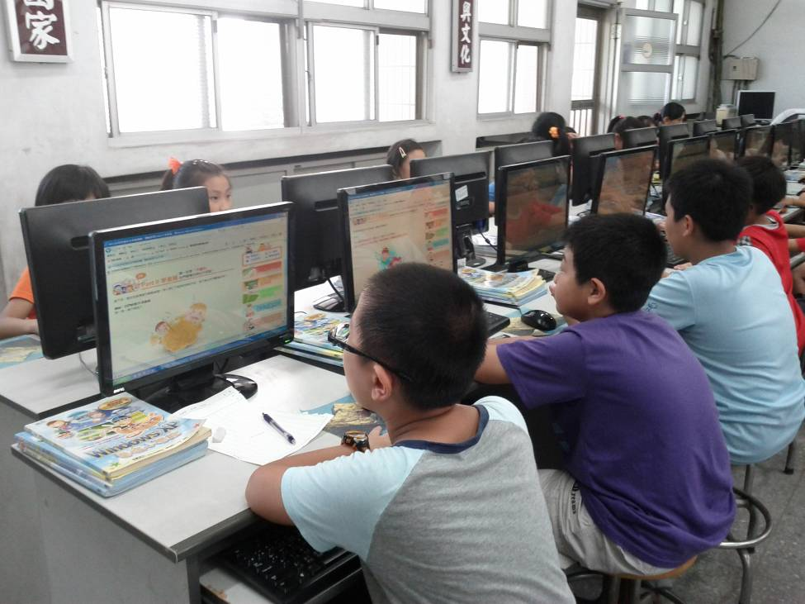
教  學  活  動 | 運用資訊設備進行電費小常識活動
教  學  活  動 | 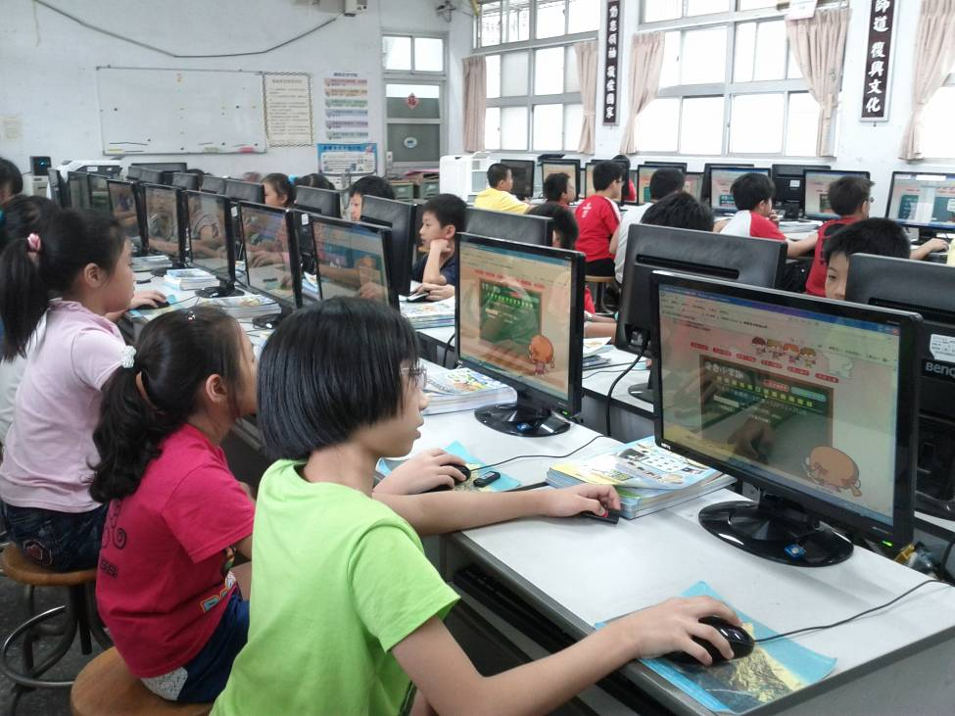
教  學  活  動 | 運用資訊設備進行電費小常識活動

